**BÀI TẬP MÔN PHƯƠNG PHÁP SỐ TRONG HẢI DƯƠNG HỌC**

**Đề bài**: Cho phương trình sóng 

Giả bài toán tìm mode dao động sóng ( tìm P trong pt P(t)

Với c(z) : C(0)=1500 c= hàm tuyến tính theo độ sâu

C(1000)=1450

Với mật độ r­0 =1.02. Tính K và các mode dao động tương ứng với 5 mode lớn nhất.

**Bài làm:**

Phương trình cho P có dạng :



Các điều kiện biên: Điều kiện liên tục:

Mặt hở : P­(­0)=0

Đáy cứng : 

+, Xét các điểm nút Z1 tại sát bề mặt =0









Ta có kết quả tương tự tại các điểm z=z3,z4,..............,zD-1

Xét điểm z=zD





Ta có kết quả



..........................................................................................................



Viết dưới dang ma trận:

(A-K2I)P = 0

A=

K= P= $\begin{matrix}P_{1} \\ P_{2} \\ \begin{matrix}… \\ P_{D-1} \\ P_{D}\end{matrix}\end{matrix}$

Giải tìm giá trị riêng K, véc tơ riêng V.

Chương trình giải trên matlab:

function ffsong()

close all;

dh=.1;% dh= buoc chia

ro=1.02;% ro = mat do

f=5500;% f =tan so

D=100;% D= do sau

%c=1500;la toc truyen song tai day

N=ceil(D/dh);% so nut

clf;

c=linspace(1500,1450,N)% ham van toc tuyen tinh theo do sau

z=dh:dh:D;% do sau, xet trong he toa do de cac

% giai voi dieu kien bien tren 1

A=make_model(dh,c,f,N); % tinh ma tran A

[V,K]=SolveEigsA(A); % tinh tri rieng

% ve hinh

figure(1);

subplot(1,4,1);

plot(V(:,1:5),z);

xlabel ('v');

ylabel ('do sau');

subplot(1,4,2);

for i=1:N

V(i)=V(i)*(V(i)/(abs(V(i))))

end;

plot(V(:,1),z,'r');

xlabel('V mode 1');

ylabel('do sau');

hold on;

[K(:)]

% tinh truong song

mode =5;% tinh 5 mode lon nhat cua truong song

r = 100:1:1000;

r=r*1e3;

zSource = ceil(D/dh/(5/3));

Pzr=Pressure(K(1:mode),V(:,1:mode),r,zSource);

[zz rr]=meshgrid(z,r);

figure(2);

surface(rr,zz,abs(Pzr'));

shading interp

colorbar;

function A = make_model (adh,c,f,N)

g=ones(1,N-1);

omega=2*pi()*f;

d=-2+adh.^2.*omega^2./c.^2.*ones(1,N);

A=diag(d) + diag(g,1) + diag(g,-1);

% diem o day

A(end,end-1)=0

A(end,end-2)=0

function [V,K]=SolveEigA(A)

[V,K]=eig(A);

K=diag(K);

[K, index]=sort(K);

index=flipud(index);

K=flipud(K);

K=sqrt(K);

V=fliplr(V);

function [V,K]=SolveEigsA(A)

[V,K]=eigs(sparse(A),50,'lm');

K=diag(K);

K=sqrt(K);

%

function Pzr=Pressure(K,V,r,zSource);

Pzk = V*diag(V(zSource,:));

Pkr = K(:)*reshape(r,1,length(r));

Pkr = exp(i*Pkr)./sqrt(Pkr);

Pzr = Pzk*Pkr *i*exp(i*pi()/4)/sqrt(8*pi);

Từ đó ta thu được kết quả: Véc tơ riêng ứng với 5 mode ta chọn và vec tơ riêng ứng với mode 1

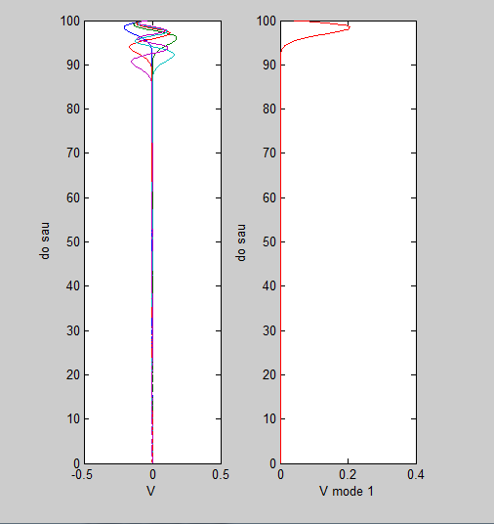

|  |  |
| --- | --- |
| Và các trị riêng của ma trận A | Phân bố năng lượng: |
| |  |  | | --- | --- | | 5 trị riêng K max | 5 trị riêng K min | | 2.3807 | 2.3432 | | 2.3787 | 2.3426 | | 2.3771 | 2.3420 | | 2.3757 | 2.3415 | | 2.3744 | 2.3409 | | as.png |